Итак, факты о котейках с картинкой на почту - в массы..

За основу взял приложуху из урока «7.3 Camunda, Kotlin, Spring Boot - базовые элементы приложения». Соот-но внес правки, + сделал in-memory db реализацию.

1) Запускаем приложужу (пока из IDE, как в примере на уроке).

2) Переходим на страничку камунды, создаем пользователя, напр. admin
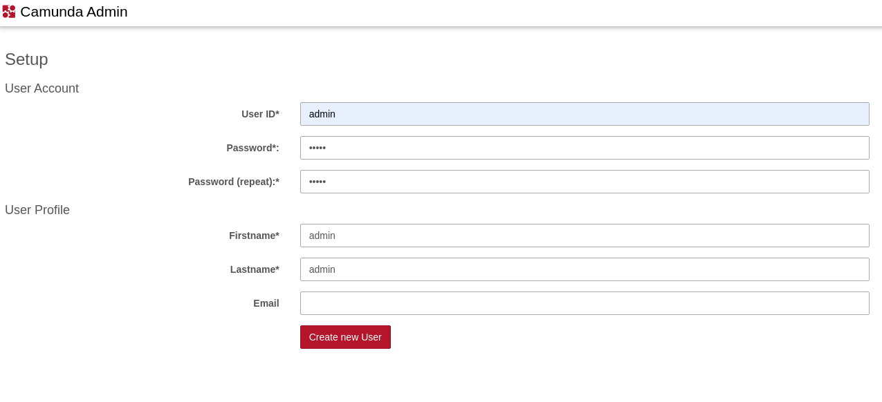
3) Логинимся
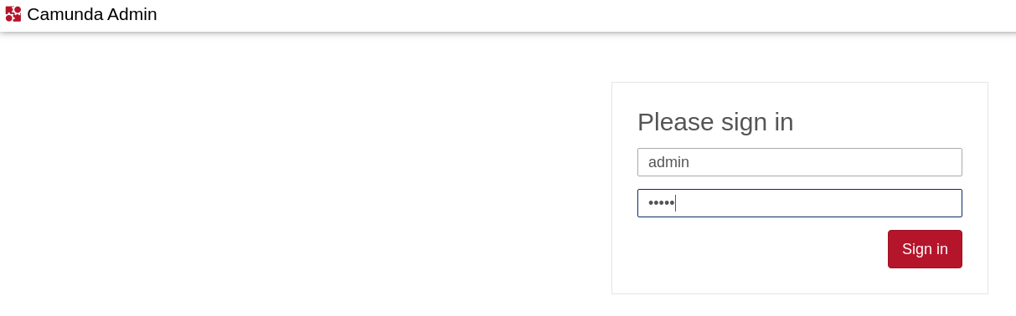
4) Переходим в Tasklist, нажимаем запустить процесс Start process, выбираем наш процесс — real_application
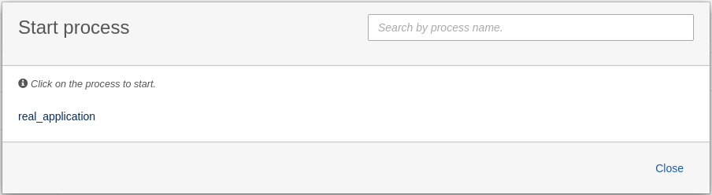

Нажимаем Start
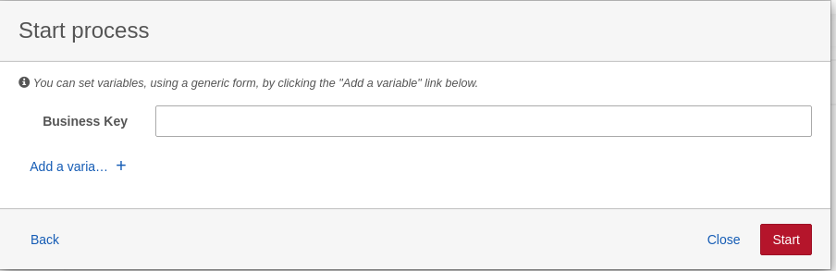
5) В списке задач (Tasklist) создаем фильтр для задач — Add simple filter
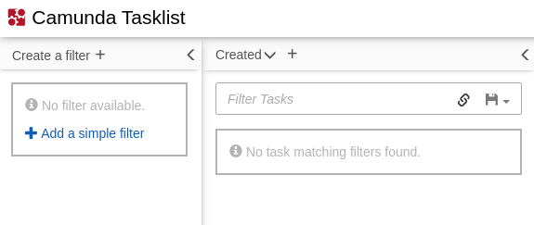
После создания фильтра видим задачу — ввести email

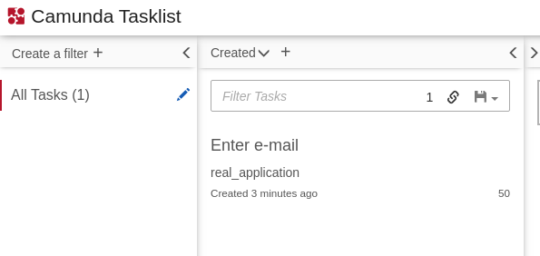

6) Нажимаем на задачу, берем в работу — Claim

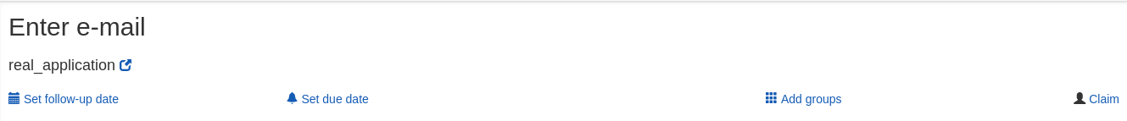

7) Вводим email

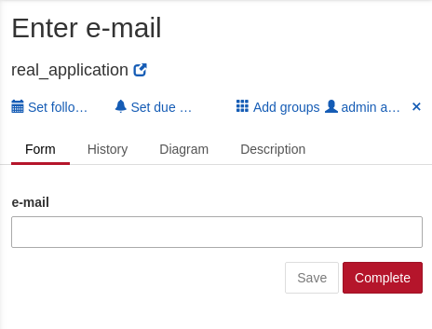

8) Идем проверять почту.. )

В БП сделал простенькую проверку на пустое значение email, если пусто возвращяемся опять на форму ввода email.

При получении факта о котах - делегат CatFactsDelegate — использовал выставление / получение факта через локальную переменную (setVariableLocal в делегате, getVariableLocal — в БП), т.е. маппим контекст схема<->код на схеме.

Получение картинки сделал в делегате отправки email - Send e-mail, как-то не очень картинку через контекст таскать ).

